Lab 2.1: Html & Css (phần ii)

Mục tiêu
Kết thúc bài thực hành này bạn có khả năng
- Biết cách sử dụng div, span
- Biết cách sử dụng Inline, embed và external style
- Biết cách định nghĩa và sử dụng các selector cơ bản: HTML, class và id

Nội dung

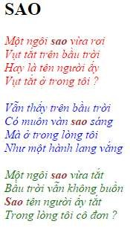
Bài 1: Thiết kế trang wen và trình bày bài thơ SAO như sau:

Nhận xét:
- Nội dung bài thơ được in nghiêng, có 3 đoạn với 3 màu khác nhau (red, green, blue)
- Chữ sao được nhấn mạnh in đậm và màu brown
Hướng dẫn:
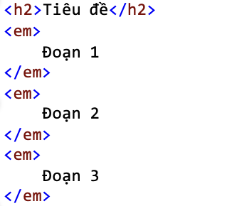
- Xây dựng cấu trúc mã cho bài thơ như sau
- Trong phần nội dung
  - Ngắt dòng với <br>
  - In đậm với chữ sao bằng <strong>
- Tạo sao1.html, sử dụng định dạng CSS bằng inline style
  - Thêm thuộc tính style=”color:?” vào các <em> của các đoạn
  - Thêm style=”color:?” vào các <strong>
- Chép sao1.html thành sao2.html, sử dụng embed style và định nghĩa các selector sau
  - strong{color:?}
  - .doan1{color:?}, .doan2{color:?}, doan3{color:?}
  - Thêm các thuộc tính class=”doani” vào các <em> của các đoạn
- Chéo sao2.html thành sao3.html, sử dụng external style
  - Tách CSS thành file sao.css
  - Sử dụng thẻ <link> để liên kết css vào sao3.html

Bài 2:
Tạo css cho nội dung như hình (trang index.html)
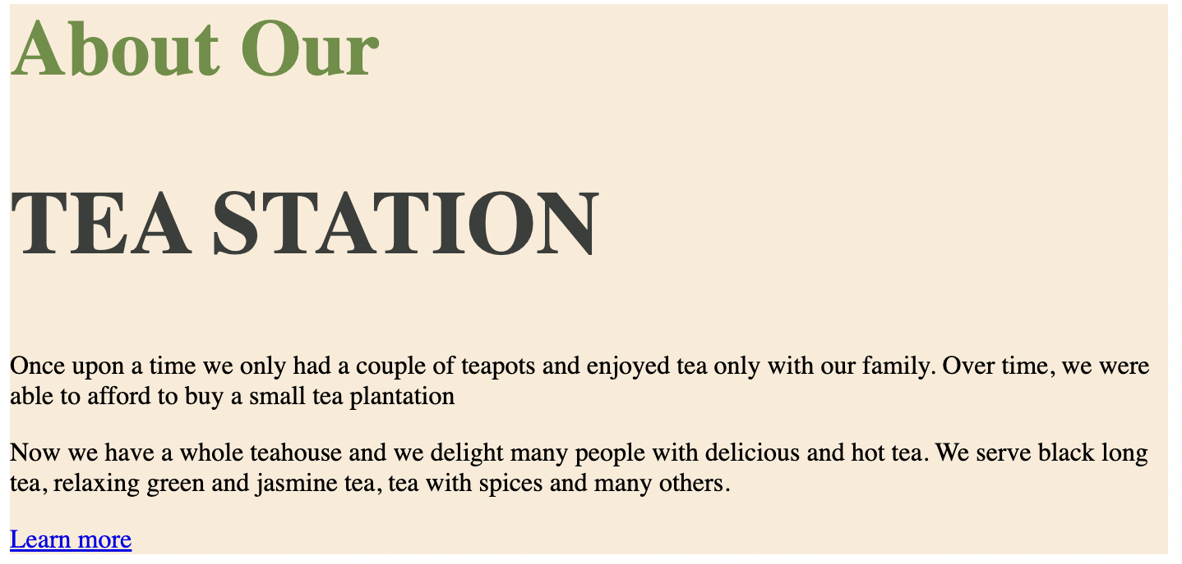
Hướng dẫn
- Tổ chức html
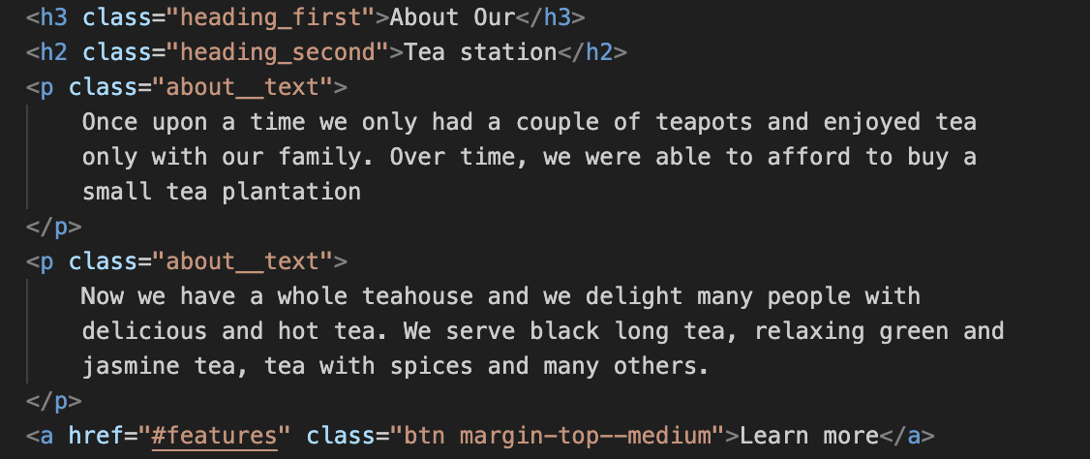
- Học sinh tự làm css dựa vào nội dung html và hình nội dung mẫu

Bài 3: Ứng dụng kết hợp div và css:
Yêu cầu chung:
- Sử dụng trang index.html
- Chuyển các table và tr thành các khối div
- Chuyển các td thành các khối div con
Hướng dẫn:
- Tổ chức html gợi ý
- Học sinh tự làm css dựa vào nội dung html và hình nội dung mẫu
Yêu cầu: màn hình 1
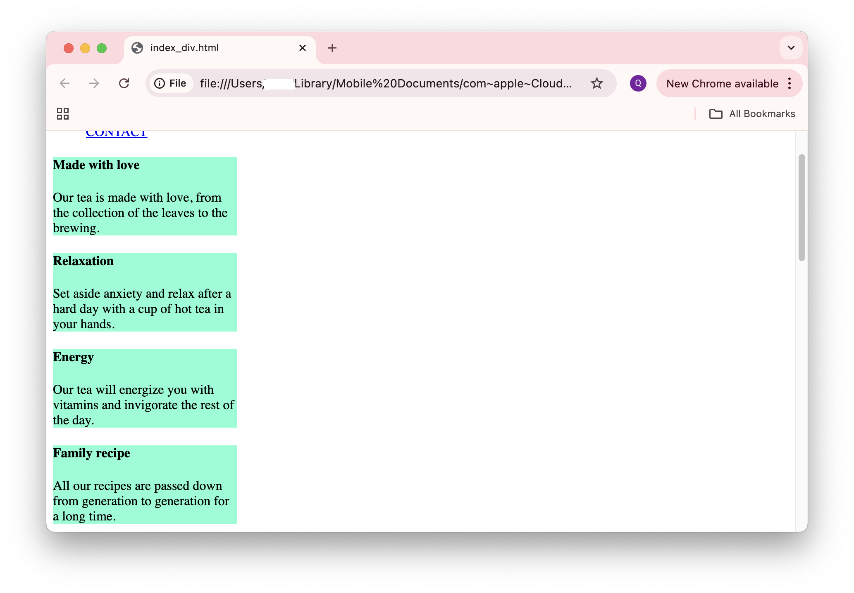
Hướng dẫn
- Tổ chức html
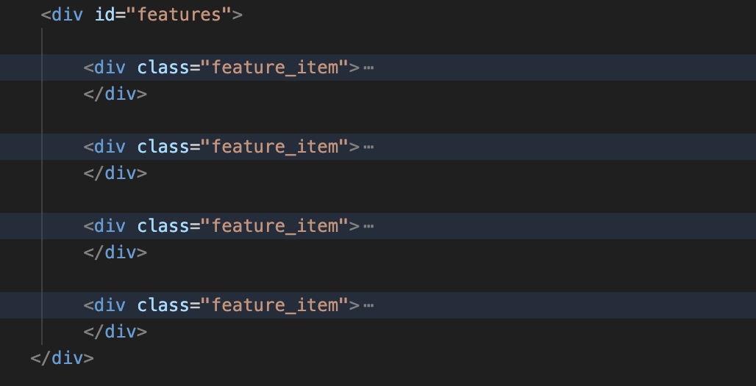
- Sử dụng css
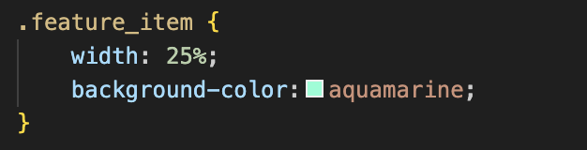
Yêu cầu: màn hình 2
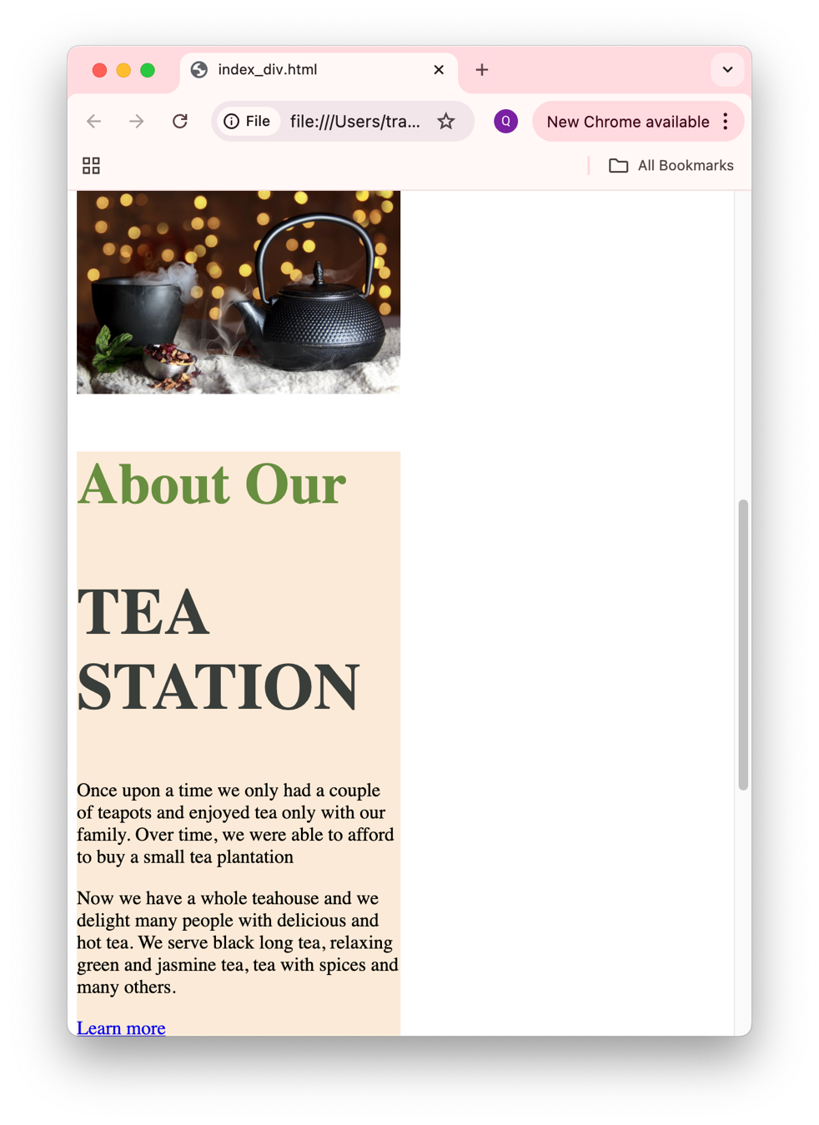
Hướng dẫn
- Tổ chức html
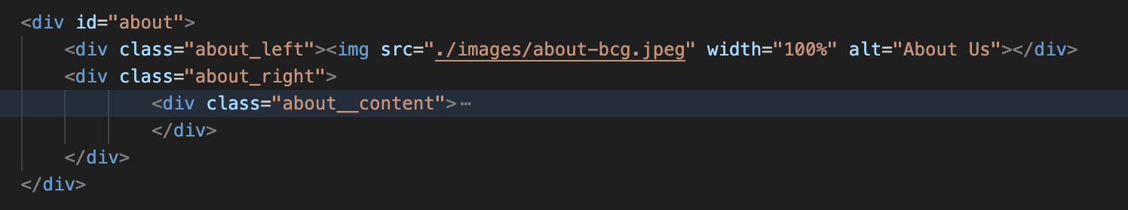

- Tổ chức css
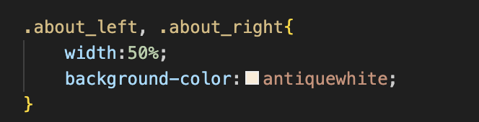
Yêu cầu: màn hình 3
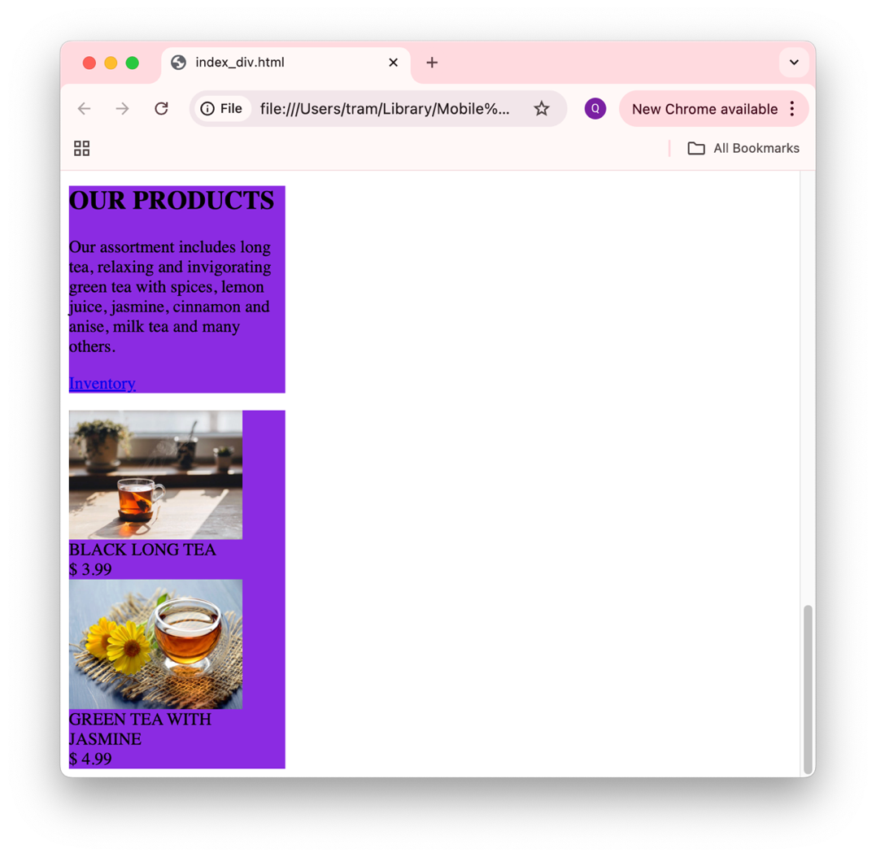
Hướng dẫn
- Tổ chức html
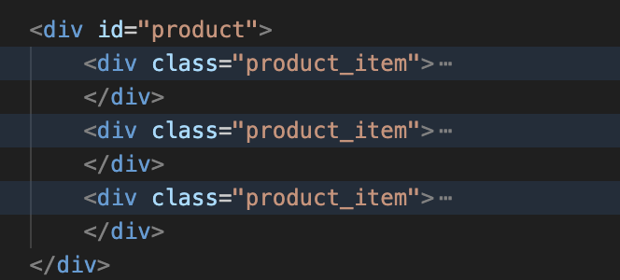
- Tổ chức css
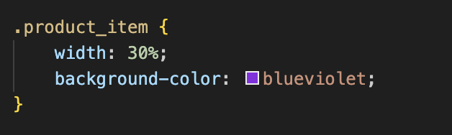

Bài 4: GV cho thêm

*** Yêu cầu nộp bài:

SV nén file (hoặc share thư mục google drive) bao gồm các yêu cầu đã thực hiện trên, nộp LMS đúng thời gian quy định của giảng viên. KHÔNG NỘP BÀI COI NHƯ KHÔNG CÓ ĐIỂM.
--- Hết ---

